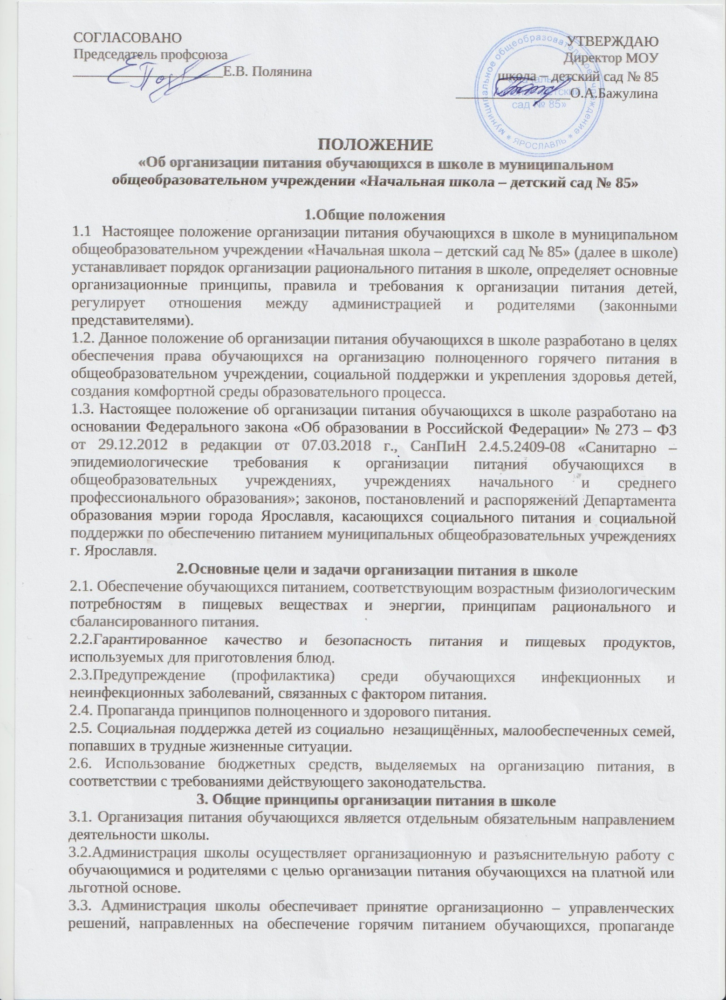

приниципов и санитарно-гигиенических основ здорового питания, ведение консультационной и разъяснительной работы с родителями ( законными представителями) обучающихся.
3.4.Длительность промежутков между отдельными приёмами пищи обучающимися не может превышать 3,5 – 4 часов.
3.5.Для обучающихся по программе начального общего образования, предусматривается организация горячего питания (завтрак), с компенсацией за счёт средств бюджета 50% его стоимости, для льготных категорий обучающихся предусматривается организация двухразового горячего питания (завтрак и обед). (В соответствии с решением муниципалитета г. Ярославля от 02 октября 2014г.№ 401 «О внесении изменений в решение муниципалитета города Ярославля от 09.10.2008 № 787; Статьи 63 Закона Ярославской области « Социальный кодекс Ярославской области»).
3.6.Для обучающихся школы предусматривается организация двухразового горячего питания (завтрак и обед) на платной основе.
3.7. К поставке готовых завтраков и обедов для организации питания в школе допускаются исключительно предприятия и организации, имеющие соответствующую материально – техническую базу, квалифицированные кадры и опыт работы в организации питания.
3.8. Питание в школе организовано на основе примерного цикличного двухнедельного меню. Реализация продукции, не предусмотренной утверждёнными перечнями и меню, не допускается.
3.9.Гигиенические показатели пищевой ценности продовольственного сырья и пищевых продуктов, используемых в питании обучающихся, должны соответствовать Санитарно – эпидемиологическим правилами нормативам СанПиН 2.4.5.2409-08.
3.10. Организацию питания в школе осуществляет ответственный за организацию питания, назначаемый приказом директора их числа педагогических работников школы на текущий учебный год.
4. Порядок организации питания в школе
4.1. В школе для всех обучающихся за безналичный расчёт осуществляется продажа горячих завтраков и обедов.
4.2. Питание обучающихся осуществляется на основании примерного меню на период не менее двух недель, которое согласовывается директором школы и территориального органа Роспотребнадзора.
4.3. При разработке примерного меню учитывается: продолжительность пребывания обучающихся в школе, возрастная категория, состояние здоровья обучающихся, вариативных форм организации питания.
4.4. Фактическое меню утверждается заведующим производства, должно содержать информацию о количественном выходе блюд (для сложных блюд с разбивкой по составным частям блюда), энергетической и пищевой ценности, стоимости блюд.
4.5. В школе установлен следующий режим предоставления питания обучающихся:

4.6.Лицо ответственное за организацию питания:
- координирует и контролирует деятельность классных руководителей по организации питания;
- формирует списки обучающихся для предоставления питания;
- предоставляет указанные списки заведующему производством организатора питания для расчёта размера средств, необходимых для обеспечения обучающихся питанием;
- обеспечивает учёт фактической посещаемости обучающихся столовой, охват питанием, контролирует ежедневный порядок учёта количества фактически полученных обучающимися горячих завтраков по классам;
- уточняет количество и персонифицированный список детей из малоимущих семей, предоставленный территориальным управлением социальной защиты населения;
- представляет на рассмотрение директору школы и педагогическому совету списки обучающихся, находящихся в трудной жизненной ситуации, а также обучающихся с ОВЗ;
-инициирует, разрабатывает и координирует работу по формированию культуры питания;
- осуществляет мониторинг удовлетворенности качеством школьного питания;
- вносит предложения по улучшению питания.
4.7. Классные руководители
- ежедневно предоставляют лицу, ответственному за организацию питания заявку на количество обучающихся на следующий учебный день;
- ежедневно, не позднее, чем за 1 час до приёма пищи в день питания уточняют представленную ранее заявку;
- ведут ежедневный табель учёта полученных обучающимися обедов;
- еженедельно представляют лицу, ответственному за организацию питания, данные о фактическом количестве приёмов пищи по каждому обучающемуся;
- осуществляют в части своей компетенции мониторинг организации питания;
-предусматривают в планах воспитательной работы мероприятия, направленные на формирование здорового образа жизни обучающихся, потребности в сбалансированном и рациональном питании, систематически выносят на обсуждение в ходе родительских собраний вопросы обеспечения полноценного питания обучающихся;
- вносят на обсуждение на заседаниях педагогического совета предложения по улучшению питания;
- обеспечивают соблюдение режима посещения столовой, общественный порядок и содействуют работникам столовой в организации питания.

5. Порядок организации питания, предоставляемого на льготной основе
5.1. Социальная услуга по обеспечению бесплатным одноразовым питанием в дни учебных занятий предоставляется:
- детям из малоимущих семей;
- детям-инвалидам;
- детям, находящимся под опекой (попечительством), опекуны (попечители) которых не получают ежемесячную выплату на содержание ребенка, находящегося под опекой (попечительством), в соответствии со статьей 81 настоящего Кодекса;
- детям, состоящим на учете в противотуберкулезном диспансере;
- детям из многодетных семей (за исключением детей из многодетных семей, имеющих статус малоимущих);
5.2. Социальная услуга по обеспечению бесплатным двухразовым питанием в дни учебных занятий предоставляется
- детям с ограниченными возможностями здоровья, обучающимся по основным общеобразовательным программам начального общего, основного общего, среднего общего образования;
- детям из многодетных семей, имеющих статус малоимущих.
5.3. Социальная услуга по обеспечению одноразовым питанием за частичную плату в дни учебных занятий предоставляется детям, обучающимся по программам начального общего образования. Размер частичной платы за одноразовое питание в дни учебных занятий за счет средств областного бюджета составляет 50 процентов стоимости одноразового питания, но не более 20 рублей в день.
5.4. Право на получение социальной услуги по обеспечению бесплатным питанием сохраняется за лицами, указанными в пункте 1 части 1 и части 2 настоящей статьи, достигшими возраста 18 лет и продолжающими обучение в образовательной организации, до окончания обучения.
5.5. Социальная услуга по обеспечению бесплатным питанием, питанием за частичную оплату предоставляется на основании заявления ( приложение № 1).
Социальная услуга по обеспечению бесплатным питанием предоставляется на основании заявления и документов, подтверждающих право на получение бесплатного питания.
5.6. Право на получение бесплатного питания возникает с учебного дня, следующего за днем издания приказа руководителя образовательной организации о предоставлении бесплатного питания.
5.7. Бесплатное питание предоставляется в дни учебных занятий в образовательной организации, а также во время проведения мероприятий за пределами образовательной организации в рамках образовательного процесса. Неиспользованное право на получение бесплатного питания не может быть реализовано в другой день.

5.8. Порядок предоставления социальной услуги по обеспечению бесплатным питанием отдельных категорий обучающихся школы

Одновременно с заявлением заявителем предоставляются следующие документы, подтверждающие право на получение социальной услуги:
5.8.1. Для детей из малоимущих семей - справка органа социальной защиты населения по месту жительства родителей (законных представителей) о признании родителей (законных представителей) обучающегося малоимущими или справка, подтверждающая получение родителями (законными представителями) ежемесячного пособия на ребенка или единовременной выплаты к началу учебного года.
Для детей из многодетных семей имеющих статус малоимущих, - 1)удостоверение многодетной семьи Ярославской области и 2) справка органа социальной защиты населения по месту жительства родителей (законных представителей) о признании родителей (законных представителей) обучающегося малоимущими или справка, подтверждающая получение родителями (законными представителями) единовременной выплаты к началу учебного года.
Родители (законные представители) обучающихся, признанные малоимущими или получающие ежемесячное пособие на ребенка, или получившие в текущем году единовременную выплату к началу учебного года, проживающие на территории, за которой закреплена образовательная организация, вправе обратиться в данную образовательную организацию с заявлением с указанием информации о признании семьи малоимущей без представления указанных справок (школа сама делает запрос в орган социальной защиты населения).
5.8.2. Для детей из многодетных семей - удостоверение многодетной семьи Ярославской области.

5.8.3. Для детей-инвалидов - справка, подтверждающая факт установления инвалидности, выдаваемая учреждением медико-социальной экспертизы.
5.8.4. Для детей, находящихся под опекой (попечительством), опекуны (попечители) которых не получают ежемесячную выплату на содержание ребенка, находящегося под опекой (попечительством), - справка органа опеки и попечительства с указанием, что опекуну (попечителю) не назначена ежемесячная выплата на содержание ребенка, находящегося под опекой (попечительством).
5.8.5. Для детей, состоящих на учете в противотуберкулезном диспансере, - справка медицинской организации о постановке обучающегося на учет в противотуберкулезном диспансере.
5.8.6. Для детей с ограниченными возможностями здоровья, обучающихся по основным общеобразовательным программам начального общего, основного общего, среднего общего образования, - 1) заключение психолого-медико-педагогической комиссии и 2) письменное согласие родителей (законных представителей) обучающегося на организацию обучения ребенка в соответствии с рекомендациями психолого-медико-педагогической комиссии.
Вместо подлинников документов, указанных в подпунктах 3.8.1 – 3.8.6 пункта 3.8 могут быть представлены их копии, заверенные в порядке, установленном основами законодательства Российской Федерации о нотариате от 11.02.1993 N 4462-1.

5.9. Порядок предоставления социальной услуги по обеспечению одноразовым питанием за частичную плату
5.9.1. Социальная услуга предоставляется на основании
- заявления родителей (законных представителей) (Приложение 1),
- соглашения между родителями (законными представителями) и образовательной организацией о предоставлении (об оказании) социальной услуги (далее - соглашение об оказании социальной услуги) ( Приложение 2),
- приказа директора школы
Родители (законные представители) подают заявление о предоставлении социальной услуги на имя директора школы и документы, содержащие сведения о регистрации ребенка по месту жительства или по месту пребывания на территории Ярославской области.
До заключения соглашения об оказании социальной услуги услуга не предоставляется.
5.9.2. Образовательная организация оформляет лицевой счет для каждого обучающегося, чьи родители (законные представители) подали заявление и заключили соглашение об оказании социальной услуги.
5.9.3. Квитанция об оплате в первый месяц получения социальной услуги оформляется образовательной организацией в трехдневный срок с момента подписания соглашения об оказании социальной услуги, далее ежемесячно, не позднее 05 числа месяца, в котором обучающийся будет получать одноразовое питание (далее - текущий месяц).
Расчет оплаты производится с учетом учебных дней текущего месяца и 10 учебных дней месяца, следующего за текущим, с вычетом оплаченного питания в учебные дни предыдущего месяца, в которые обучающийся отсутствовал.
5.9.4. Оплата родителями (законными представителями) производится на основании квитанции об оплате ежемесячно в срок до 08 числа текущего месяца. Оплата за первый месяц производится в течение 3 дней со дня получения квитанции об оплате.
5.9.5. Оплата подтверждается квитанцией об оплате, предоставляемой родителями (законными представителями) в образовательную организацию, или извещением об оплате, поступающим из банков в образовательную организацию.
5.9.6. Оплата производится через банки, терминалы оплаты, платежные системы и прочее.
5.9.7. Социальная услуга предоставляется при условии ее своевременной оплаты.
В случае отсутствия средств на лицевом счете обучающегося финансирование одноразового питания данного обучающегося из средств областного бюджета приостанавливается. Данный обучающийся может получать питание в столовой образовательной организации за полную оплату питания.
Возобновление оказания социальной услуги осуществляется в учебный день, следующий за днем получения образовательной организацией подтверждения оплаты.

5.10. В случае наступления обстоятельств, влияющих на право получения питания, заявитель обязан в течение 5 рабочих дней со дня, следующего за днем наступления указанных обстоятельств, известить общеобразовательную организацию в письменной форме о наступлении таких обстоятельств и предоставить подтверждающие документы.
Предоставление питания прекращается со дня, следующего за днем наступления обстоятельств, влияющих на право получения питания. Решение оформляется приказом руководителя общеобразовательной организации.
Питание не предоставляется в случае обнаружения общеобразовательной организацией обстоятельств, влияющих на право получения питания, со дня, следующего за днем наступления таких обстоятельств.
5.11. Заявители, представившие заведомо неверные сведения, влияющие на право получения питания, или не известившие о наступлении обстоятельств, влияющих на право его получения, возмещают стоимость излишне предоставленного питания.

6. Обеспечение контроля организации питания
6.1. Директор школы осуществляет общий контроль организации питания, в том числе:
- организацию льготного питания;
-устранение предписаний по организации питания;
-своевременность прохождения санитарного минимума и медицинских осмотров персоналом школьной столовой.
6.2. Контроль над целевым расходованием бюджетных средств, выделяемых на питание обучающихся, а также своевременным оформлением документации и выдачей родителям квитанций на оплату осуществляется главным бухгалтером.
6.3. Контроль посещения столовой осуществляет ответственный за организацию питания.
6.4. Заместитель директора по АХР осуществляет контроль санитарно-технических условий обеденного зала столовой, наличия и исправность оборудования, инвентаря и кухонной посуды.
6.5. Учителя осуществляют контроль соблюдения детьми правил личной гигиены.
6.6. Старшая медицинская сестра осуществляет контроль соблюдения персоналом столовой правил личной гигиены.
6.7.Проверку качества пищи, объёма приготовленных блюд, их соответствие утверждённому меню осуществляет Бракеражная комиссия. Результаты проверки заносятся в бракеражный журнал. Бракеражная комиссия вправе снять с реализации блюда приготовленные и (или) доставленные с нарушениями санитарно – эпидемиологических требований.

7. Права и обязанности родителей (законных представителей) обучающихся
7.1. Родители (законные представители) обучающихся имеют право:
- подавать заявление на обеспечение своих детей льготным питанием в случаях, предусмотренных действующими нормативными правовыми актами;
- вносить предложения по улучшению организации питания обучающихся лично, через родительские комитеты и иные органы государственно – общественного управления;
- знакомиться с примерным и ежедневным меню, ценами на готовую продукцию в школьной столовой;
- принимать участие в деятельности органов государственно – общественного управления по вопросам организации питания обучающихся.
7.2. Родители (законные представители) обучающихся обязаны:
- при представлении заявления на льготное питание ребёнка предоставить администрации школы все необходимые документы, предусмотренные действующими нормативными правовыми актами;
- своевременно вносить плату за питание ребёнка;
-своевременно, не позднее, чем за день сообщать классному руководителю о болезни ребёнка или его временном отсутствии в школе для снятия его с питания на период его фактического отсутствия;
- своевременно предупреждать медицинского работника и классного руководителя об имеющихся у ребёнка аллергических реакций на продукты питания;
- вести разъяснительную работу со своими детьми по привитию им навыков здорового образа жизни и правильного питания.
8. Информационно – просветительская работа и мониторинг организации питания
8.1. Школа с целью совершенствования организации питания:
- организует постоянную информационно – просветительскую работу по повышению уровня культуры питания школьников в рамках учебной деятельности (в предметном содержании учебных курсов) и внеурочных мероприятий;
- оформляет и регулярно ( не реже 1 раза в четверть) обновляет информационные стенды, посвящённые вопросам формирования культуры питания;
- организует систематическую работу с родителями, проводит беседы, лектории и другие мероприятия, посвящённые вопросам роли питания в формировании здоровья человека, обеспечения ежедневного сбалансированного питания в формировании здоровья человека, развития культуры питания, привлекает родителей к работе с детьми по организации досуга и пропаганде здорового образа жизни, правильного питания в домашних условиях;
- содействует созданию системы общественного информирования и общественной экспертизы организации питания с учётом широкого использования потенциала органа государственно – общественного управления, родительских комитетов классов;
- обеспечивает в части своей компетенции межведомственное взаимодействие и координацию работы различных служб и организаций по совершенствованию и контролю за качеством питания;
-проводит мониторинг организации питания и знакомит с его результатами педагогический персонал и родителей.

В показатели мониторинга входит:
- количество детей, охваченных питанием, в том числе двухразовым;
- количество обогащённых и витаминизированных продуктов, используемых в рационе питания;
- обеспеченность пищеблока столовой современным технологическим оборудованием;
- удовлетворённость детей и их родителей организацией и качеством предоставляемого питания.

9.Документация
Для организации процесса питания обучающихся необходимо иметь следующие
документы:
- Положение об организации питания обучающихся;
- приказ директора МОУ школа – детский сад № 85, регламентирующий организацию питания обучающихся (с назначением ответственных лиц с возложением на них функций контроля);
- график питания обучающихся;
- правила посещения столовой;
- табель учёта посещаемости столовой;
- справки, акты, аналитические материалы по вопросам организации питания.
10. Заключительные положения
10.1 Настоящее Положение о порядке организации питания в школе является локальным нормативным актом, регламентирующим деятельность муниципального общеобразовательного учреждения «Начальная школа – детский сад № 85» по вопросам питания, принимается на педагогическом совете и утверждается приказом директора.
10.2. Положение принимается на неопределённый срок. Изменения и дополнения к Положению принимаются в порядке, предусмотренном п.10.1. настоящего Положения.
10.3. После принятия Положения (или изменений и дополнений отдельных пунктов и разделов) в новой редакции предыдущая редакция автоматически утрачивает силу.

